口服液产品自动灌装旋盖机询价
采购项目公告

广西双钱健康产业股份有限公司拟定于2025年5月 进行口服液产品自动灌装旋盖机询价采购项目公开挂网询价比选采购。现将具体事宜公告如下：
一、采购项目名称
口服液产品自动灌装旋盖机询价采购项目
二、采购标的概况
（一）采购内容：口服液产品自动灌装旋盖机一台
1.供货时间要求：收到预付款30天内完成生产并通知买方支付提货款，收到提货款5天内将设备运至买方厂区并安排人员上门调试。
2.生产速度：灌装旋盖整体速度不低于50支/分钟，配套自动理料装置，实现自动上瓶灌装及自动上盖旋盖。
3.设备需求：灌装工位采用高精度陶瓷泵计量；配套自动理料装置实现人工放置瓶子至理料装置后自动上瓶灌装；配套盖子振动盘实现自动上盖旋盖；旋盖部分使用伺服旋盖，旋盖力度可调；旋盖完成后输送至成品托盘，人工收取成品。
4.灌装精度要求：25ml±2ml，采用陶瓷泵灌装。
5.控制价及配置要求：项目控制价为18万元，报价不得高于项目控制价。主机外壳采用304不锈钢制作，与药液接触部分使用316不锈钢或者食品级硅胶软管。电器件采用进口原件或国内一线品牌，品质有保障，整机保修一年（易损耗材件除外）。
6.上机PP瓶参数：长度110mm,外径20mm。如下图：
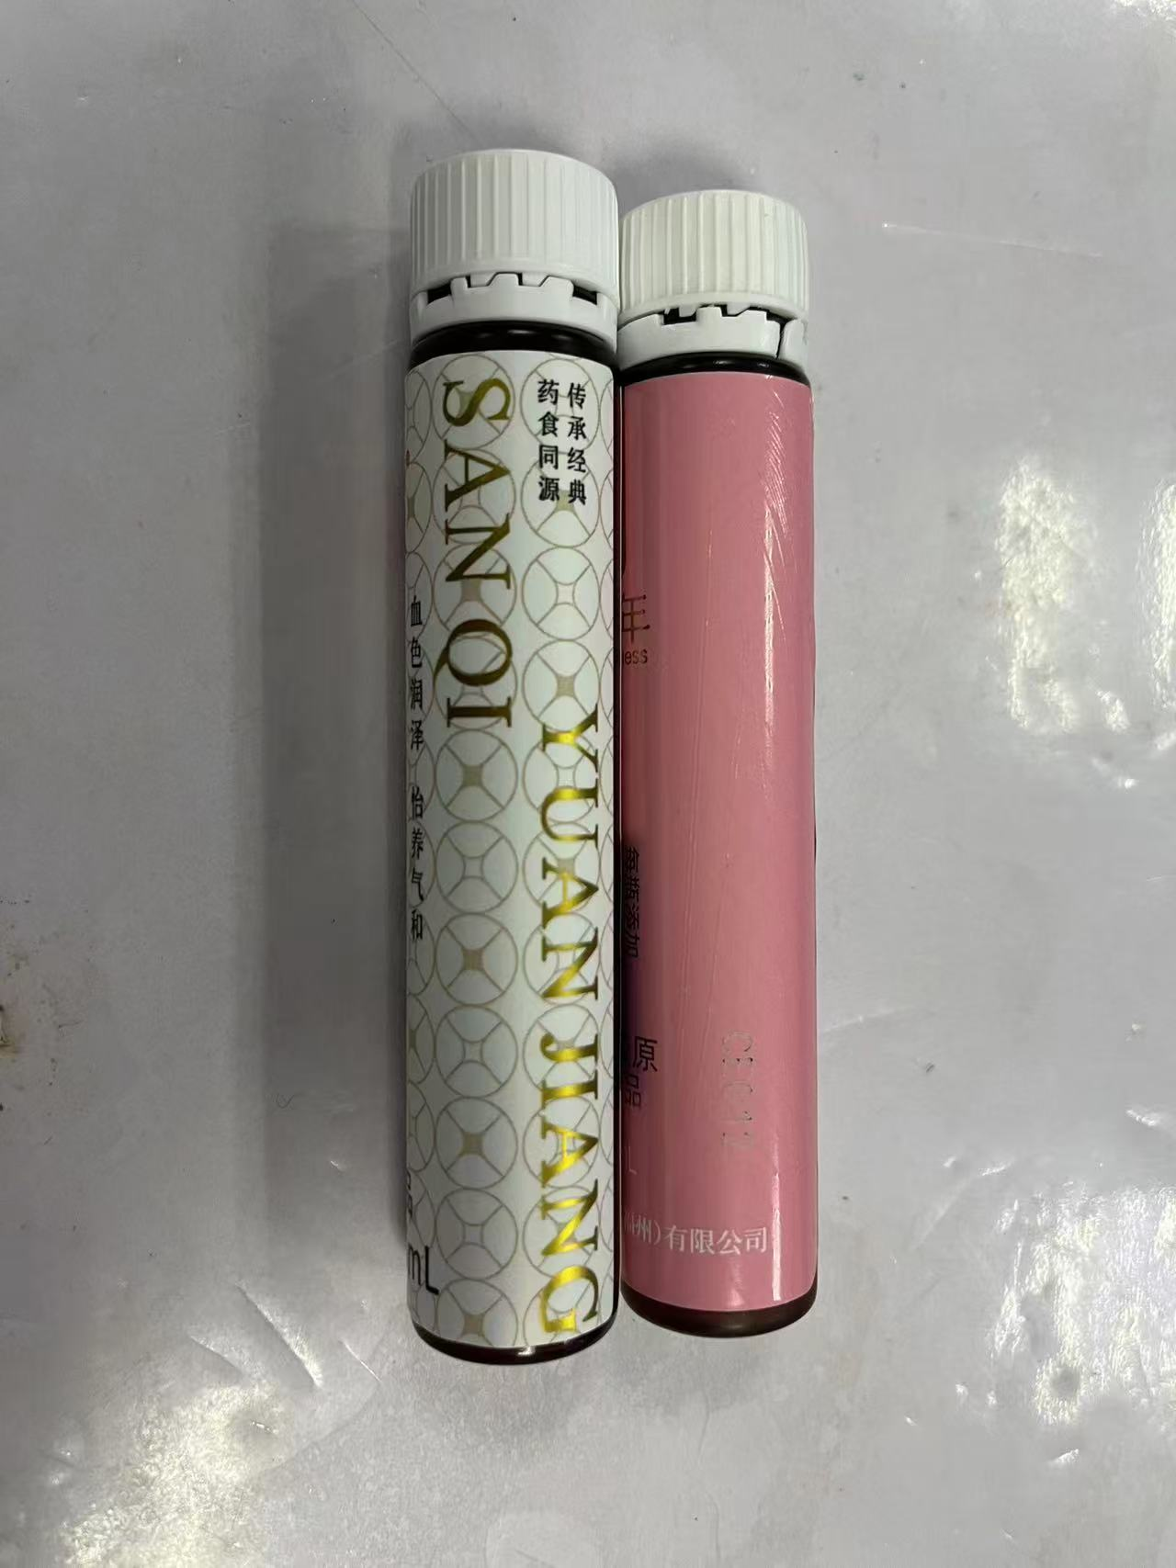
（二）质量要求
1.产品质量符合国家有关行业标准，配套附件齐全。
2.报价单位严格按照买方提供的要求供货，满足买方设备使用要求。
（三）验收方式
以买方收货现场验收合格为准。
（四）送货地点
广西梧州市万秀区工业大道1号（广西双钱健康产业股份有限公司厂区）。
（五）结算方式
签订合同后买方支付合同总金额30%预付款，供方完成设备制造后支付总额50%提货款，供货方安装、调试待完毕后，经买方验收合格后，卖方向买方提供符合买方要求的13%增值税专用发票，支付合同总金额的20%作为验收款。
三、报价方须具备的资质及要求
（一）必须为独立企业法人，具有增值税一般纳税人资格的相关企业。
（二）具有灌装旋盖机生产或销售能力。
（三）必须信用良好，没有不良信用记录。
四、中选单位的确定（本采购项目遵循“最低投标价法”原则）
（一）遵循“最低价中选”原则，根据有效报价由低到高进行排名，有效报价最低排名第一。
（二）如出现有效报价并列第一，我方将进行议价，视议价结果确定最终排名。
五、报价须知
（一）报价截止时间
自本公告发布之日起7天（含星期六日）内接受报价，逾期则视为无效报价。
（二）报价要求
1.报价须提供的文件如下（以下文件均要求加盖公章）
报价单位营业执照、报价方案及设备参数（含运费，需开具13%增值税专用发票）。
2.报价接收地址：广西梧州市万秀区工业大道1号（双钱安环设备部 李工）0774-3939129
3.未尽事宜可联系李工，联系电话：0774-3939129。

